

**移动收费**

**使用说明书**

**Ver：1.1**

**2020-12-11**

**深圳市车安科技发展有限公司**

**二零二零年拾二月**

**目录**

1. 移动收费软硬件配置 1

1.1. 服务器 1

1.1.1. 硬件配置 1

1.1.2. 其它外挂设备 1

1.1.3. 软件环境要求 1

1.2. 路由器 1

1.3. 平板 1

2. 移动收费网站服务器环境安装说明 3

2.1. 服务器环境安装说明 3

2.1.1. 安装Window Server 2003操作系统 3

2.1.2. 安装IIS6.0 3

2.1.3. 安装Dotnetfx3.5 6

2.1.4. 安装Dontetfx4.0 6

2.1.5. 安装SQL Server 2008 6

2.2. 服务器布署 17

2.2.1. 建立网站 17

2.2.2. 安装网站 19

2.2.3. 配置网站 29

2.2.4. 配置硬件 32

3. 移动收费网站 33

3.1. 移动收费网站客户端登录 33

3.2. 控制机选择 34

3.3. 移动收费网站首页 35

3.4. 移动收费网站入场功能 36

3.5. 移动收费网站收费功能 37

3.6. 移动收费网站交班功能 42

3.7. 移动收费网站收费记录功能 43

1. **移动收费软硬件配置** 
   1. **服务器**
      1. **硬件配置**
2. 主板：技嘉或华硕主板，带2个PCI槽，集成显卡、网卡、声卡，带1个或以上串口；2个及以上USB 接口；
3. CPU：双核（1.80GHz以上）；
4. 内存：2GB以上；
5. 硬盘：250GB以上 ；
6. 电源：300W（长城）；
7. 机箱：工控机箱；
8. 显示器：液晶19寸；
9. 键盘、鼠标（大硕）。
   * 1. **其它外挂设备**

加密狗（USB 接口方式）

* + 1. **软件环境要求**

1. Window Server 2003及以上；
2. IIS6.0及以上；
3. dotnetfx3.5；
4. dotnetfx4.0；
5. MS SQL Server 2008；
6. Office 2003以上；
7. IE8浏览器核心。
   1. **路由器**
8. 有线传输率：10/100/1000Mbps；
9. 无线传输速率：450Mbps；
10. 网络标准：802.11b 802.11g 802.11n；
11. 无线网络支持频率：2.4G；
12. 是否无线：无线；
13. 是否内置防火墙：是；
14. 是否支持WDS：支持。
    1. **平板**
15. 操作系统：Android 5.0及以上；
16. 处理器架：ARM架构；
17. 处理器主频：1.5GHz及以上；
18. 处理器核心：四核心及以上；
19. 系统内存：1.5GB及以上；
20. 存储容量：8GB及以上；
21. 存储扩展：支持Micro SD（TF）卡；
22. 显卡芯片：Mali-T720（性能类似，可正常显示即可）；
23. 屏幕描述：电容式触摸屏，多点式触摸屏；
24. 移动网络：支持4G信号；
25. WiFi功能：2.4GHz；
26. 特色功能：支持NFC技术。
27. **移动收费网站服务器环境安装说明**
    1. **服务器环境安装说明**

(按以下顺序安装,以win2003和IIS6为例)

* + 1. **安装Window Server 2003操作系统**
    2. **安装IIS6.0**

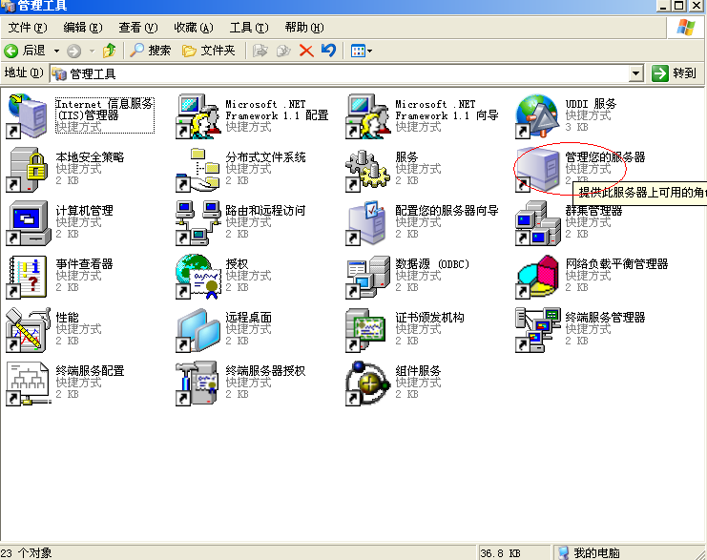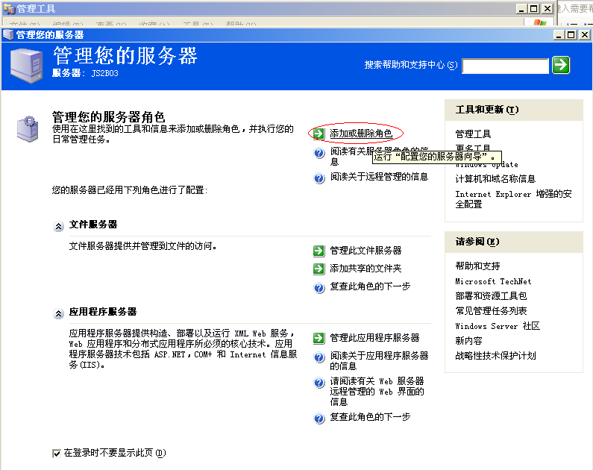

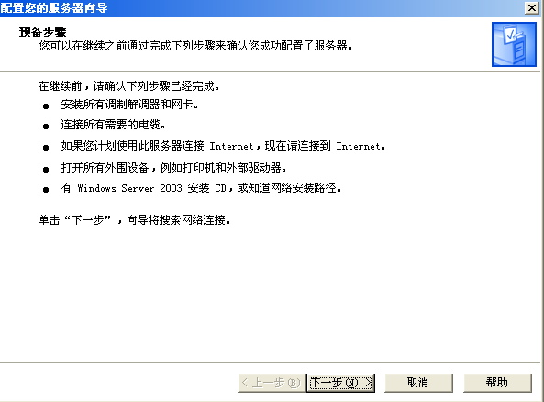

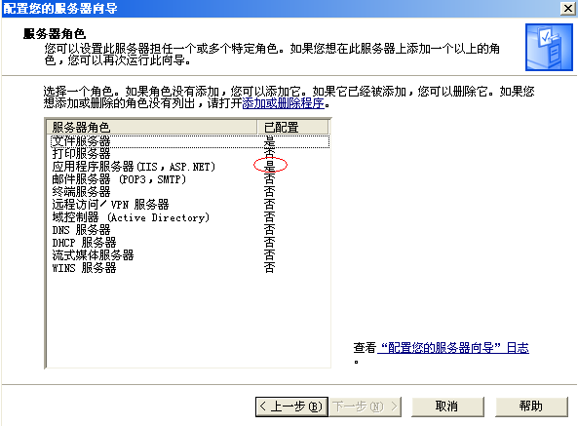

当系统提示插入安装盘时，您可定位到安装包 \IIS\IIS（2003）目录下。

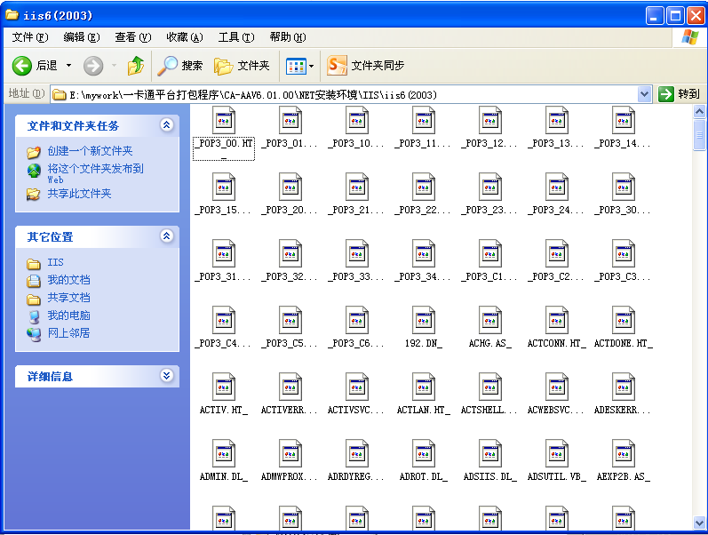

安装成功后，击开始菜单->所有程序->管理工具->Internet 信息服务(IIS)管理器

将Web服务扩展中的ASP.NET v2.0和ASP.Net v4.0的状况设置为允许

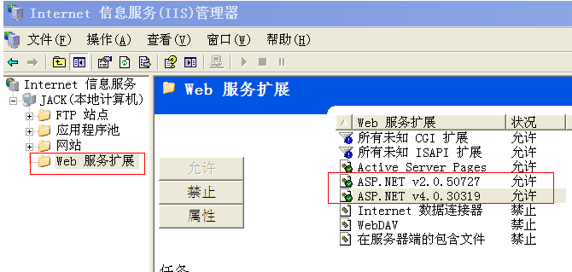

* + 1. **安装Dotnetfx3.5**

运行安装包下的NET安装环境\dotnetfx35.exe

* + 1. **安装Dontetfx4.0**

运行安装包下的NET安装环境\dotNetFx40_Full_x86_x64.exe

* + 1. **安装SQL Server 2008**

放入sqlserver2008安装光盘，自动运行后，选择安装全新SQL Server独立安装或向现有安装添加功能：根据红色框中选择步骤进行安装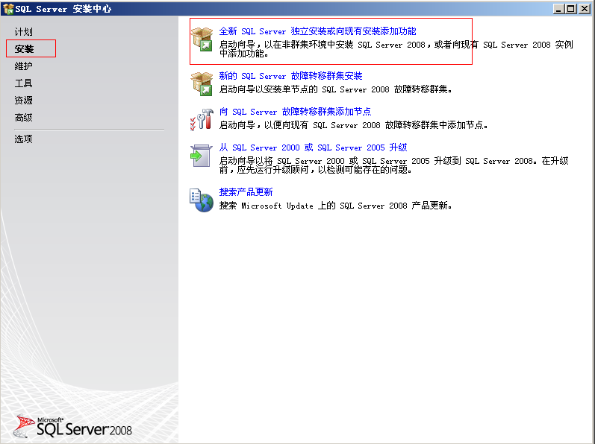

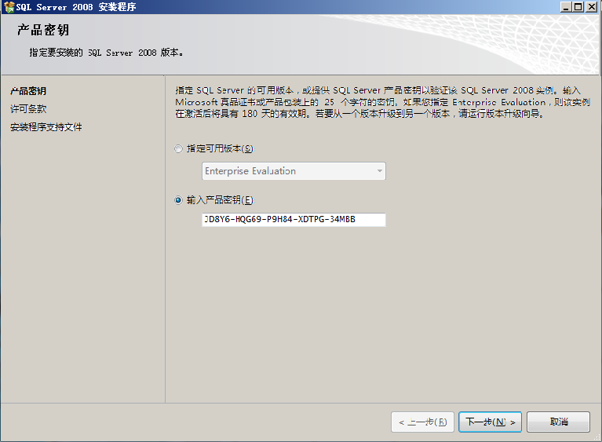

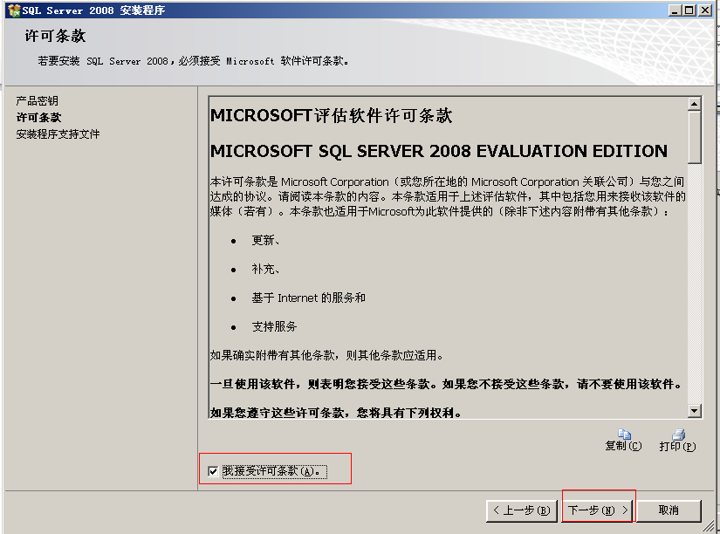

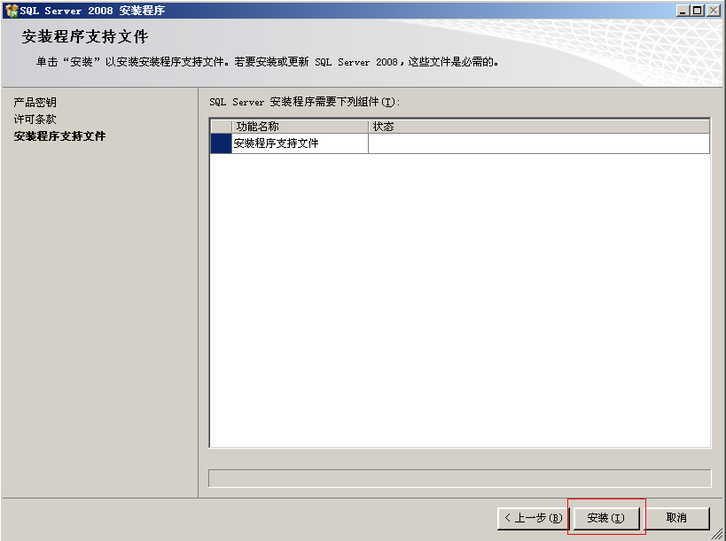

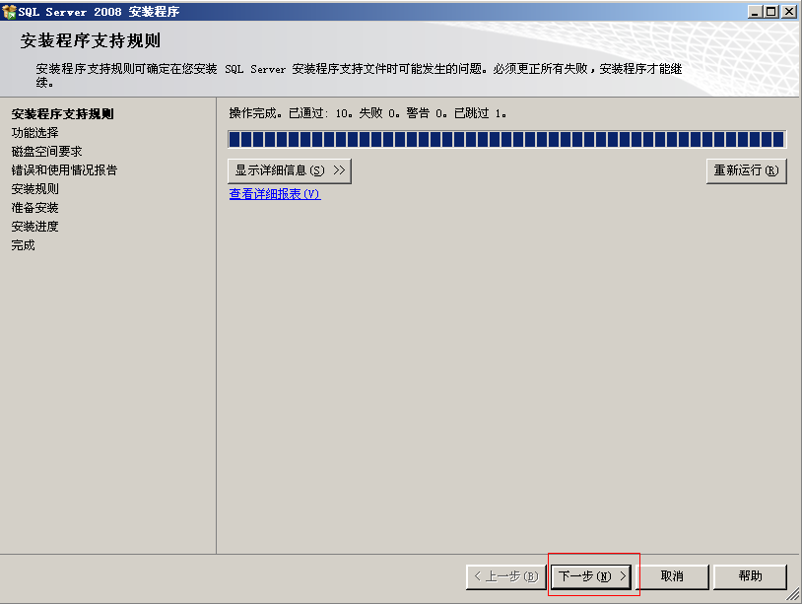

(如果提示需要安装PowerShell或WIC请从NET安装环境目录中找到相应的执行)

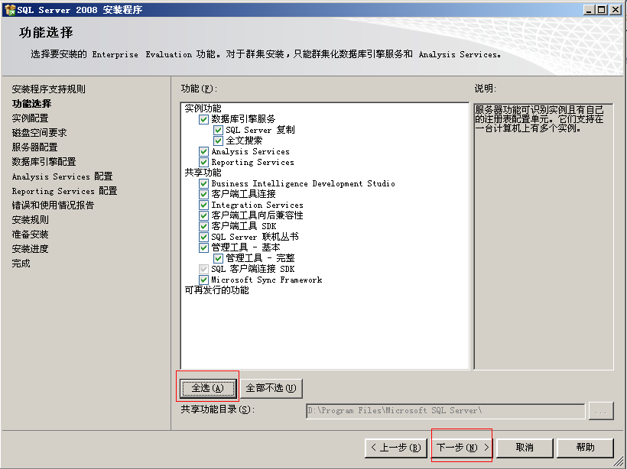

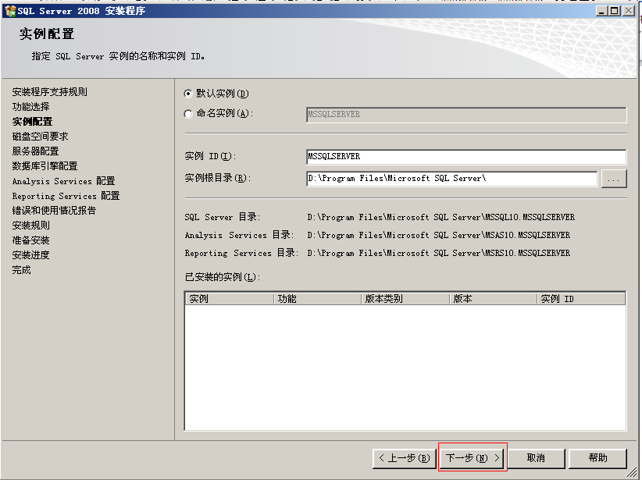

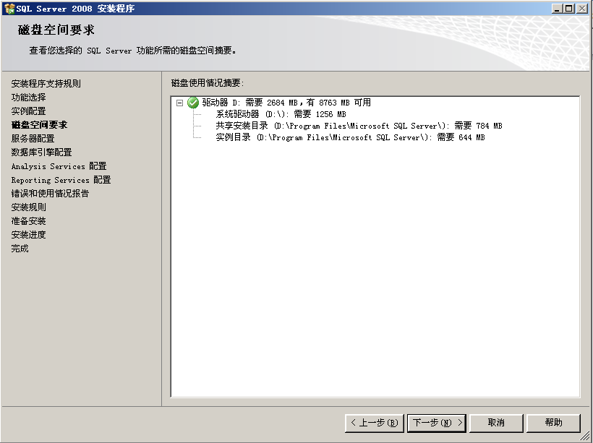

点击对所有SQL Server服务使用相同的账号选择账号名

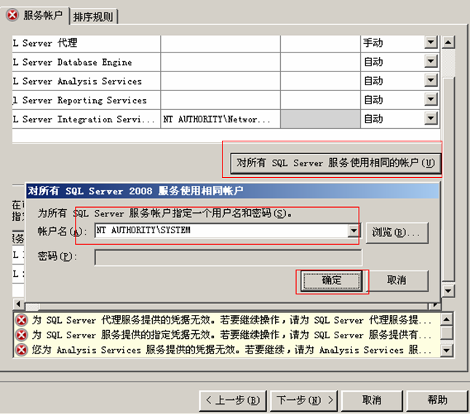

这里要特别注意。需选择混合模式,此输入的密码则是sa账号登录的密码

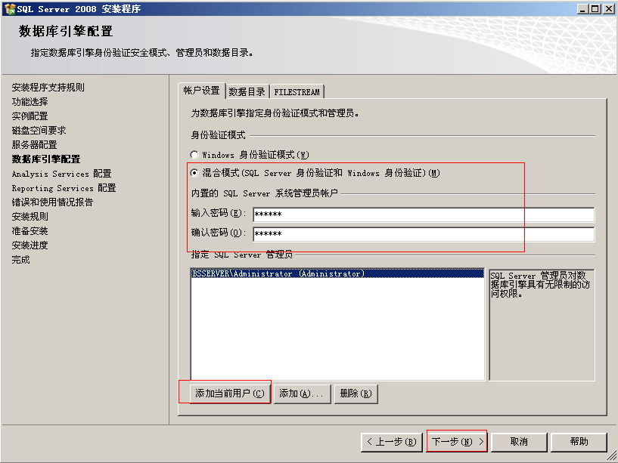

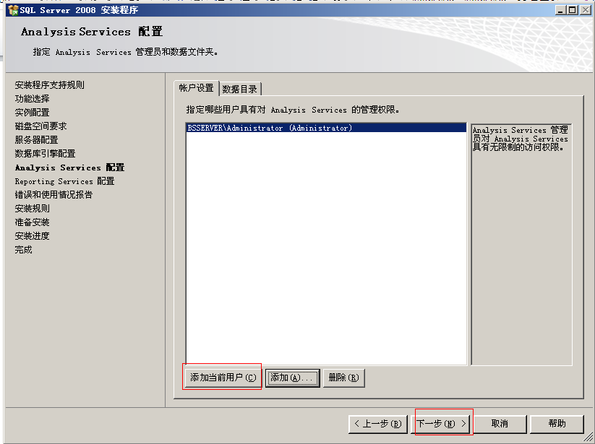

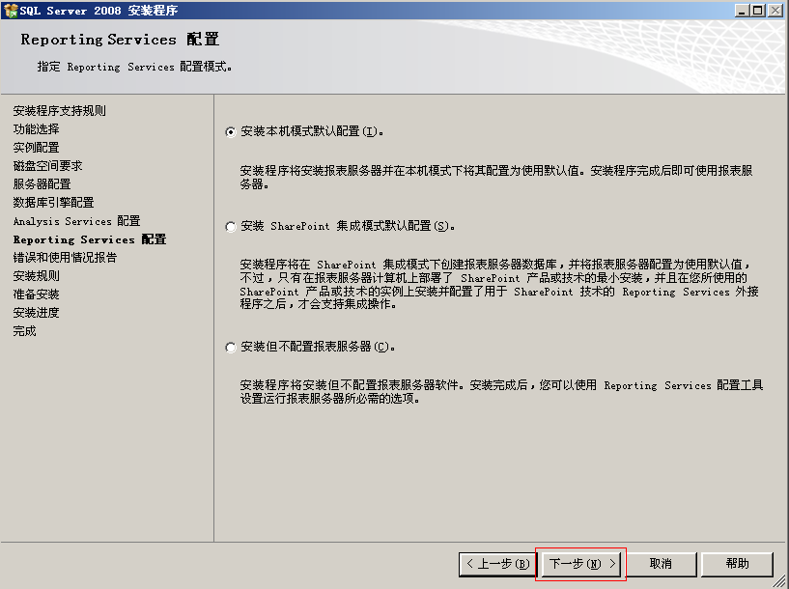

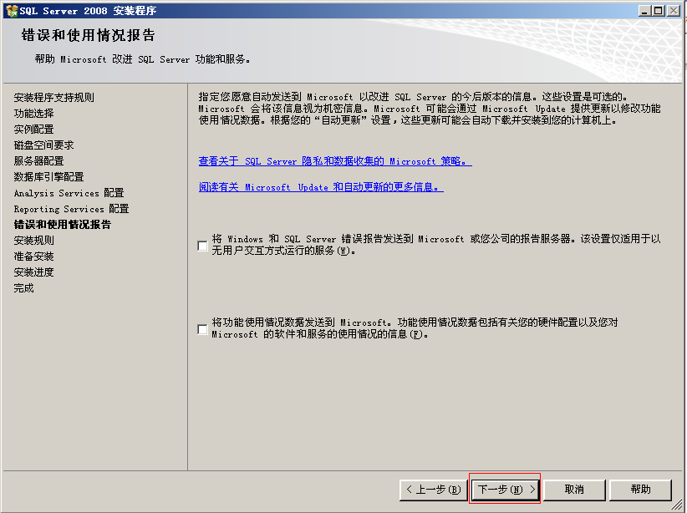

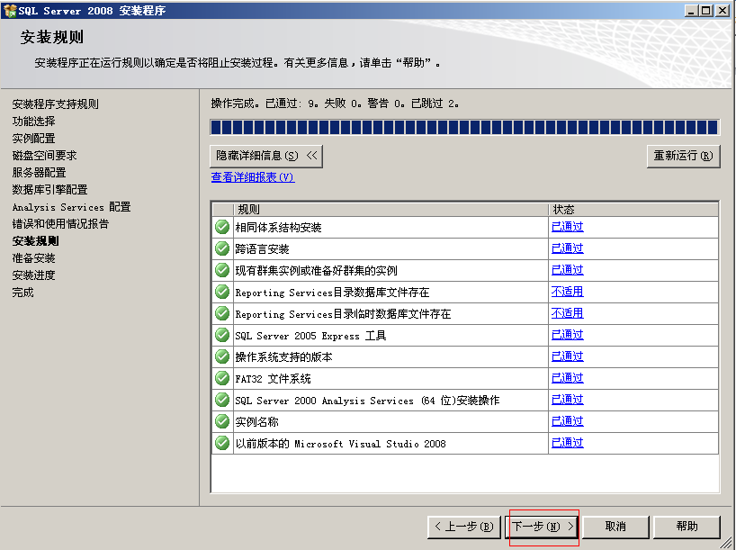

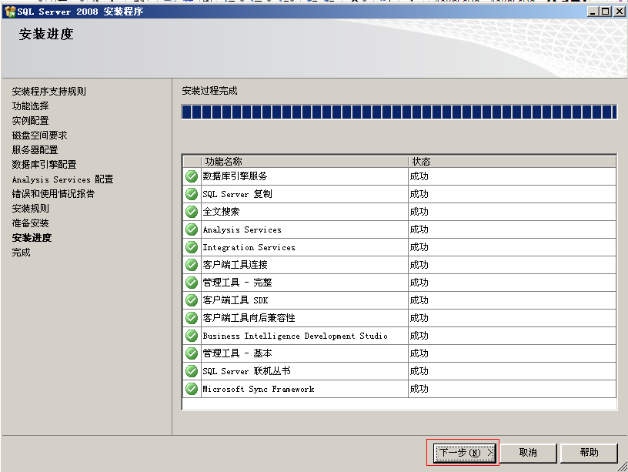

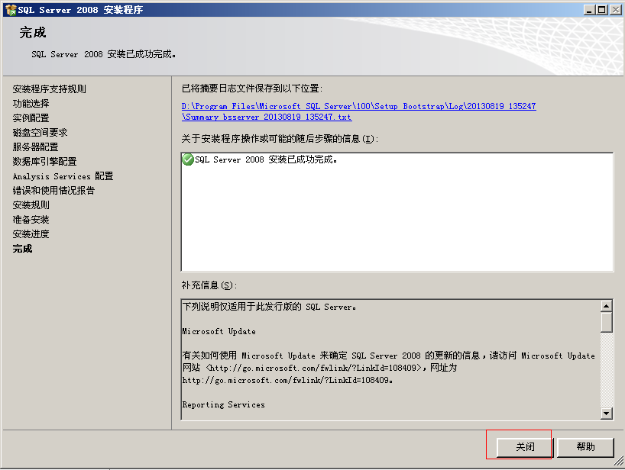

点击开始->程序->Microsoft SQL Server 2008->Configuration Tools->打开 SQL Server Configuration Manager

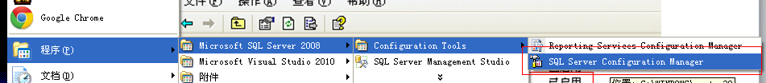

进行如下设置:

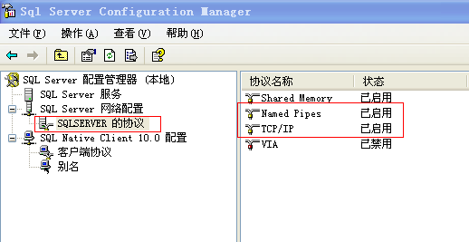

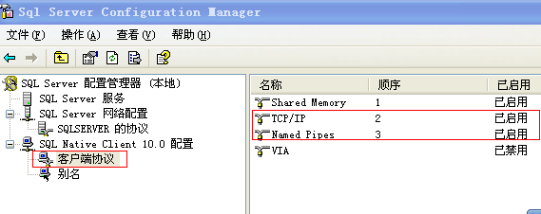

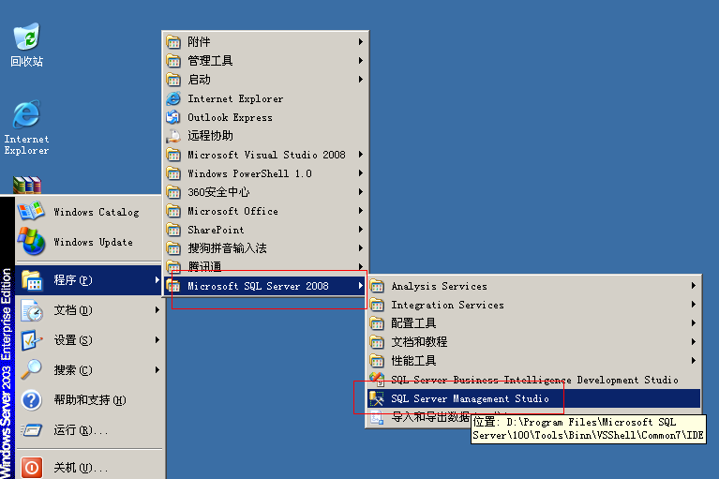

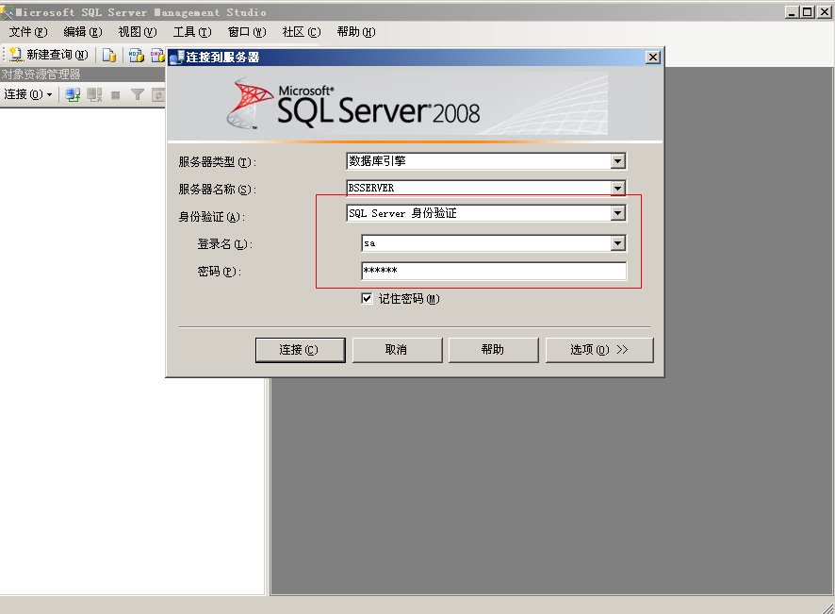

* 1. **服务器布署**
     1. **建立网站**

1）在C盘目录下，新建文件夹，取名“移动收费”，作为移动收费网站的物理路径。

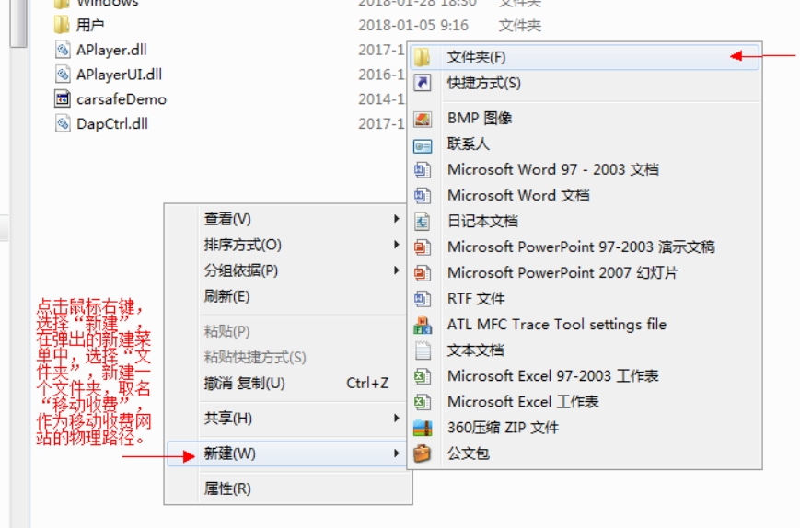

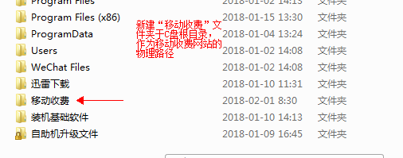

2）进入Internet信息服务管理器，添加移动收费网站。

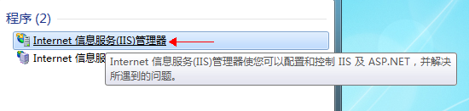

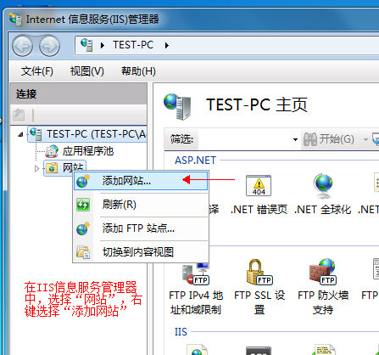

3）网站名称“移动收费”，选择之前建立好的物理路径，绑定端口：8080。

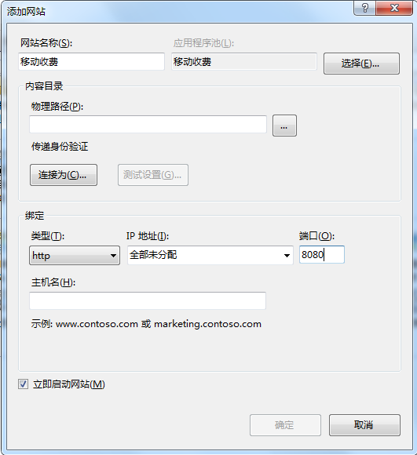

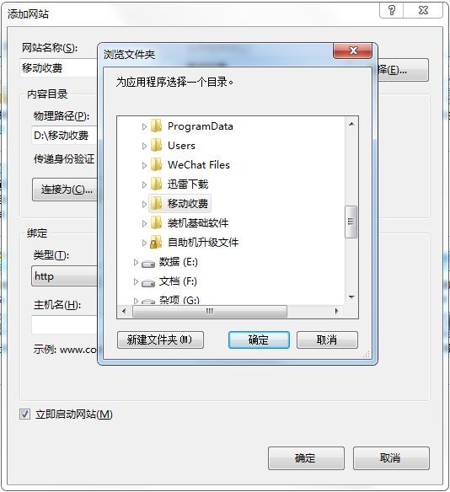

4）点击确定，完成网站建立。

* + 1. **安装网站**

1）打开移动收费软件安装包，进入“手机服务网站”文件夹，打开“CarSafe.YTC.Setup”进行安装。

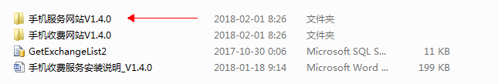

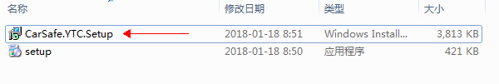

2）进入安装向导界面，选择下一步。

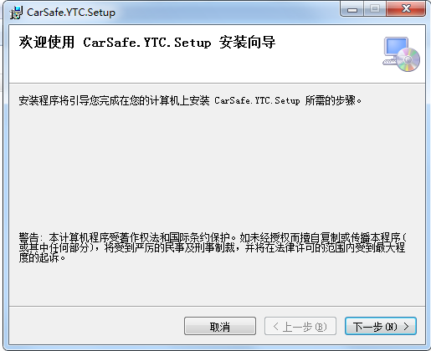

3）站点选择“移动收费”。

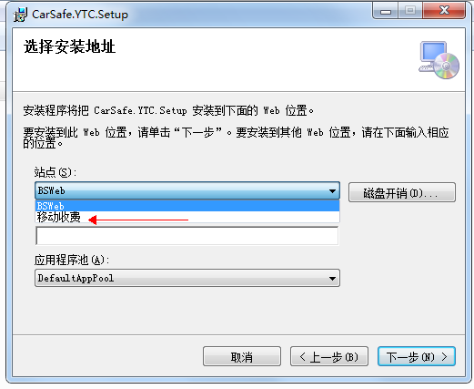

4）应用程序池选择“ASP.NET v4.0 Classic”。

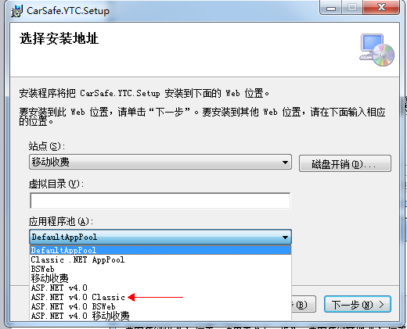

5）选择好站点及应用程序池后，点击“下一步”。

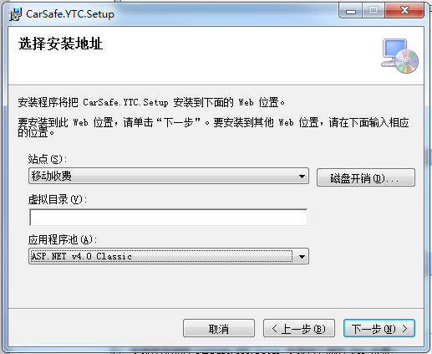

6）确认安装界面，点击“下一步”。

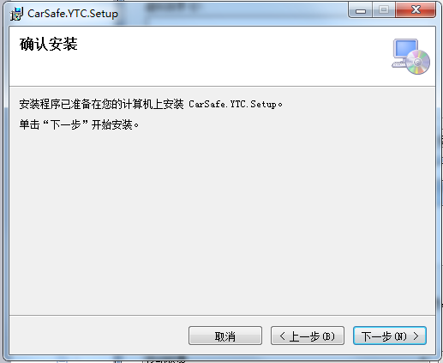

1. 安装过程中，会弹出数据库配置界面。

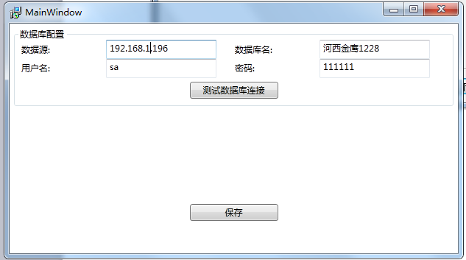

8）填入正确的数据库信息，点击“测试数据库连接”。

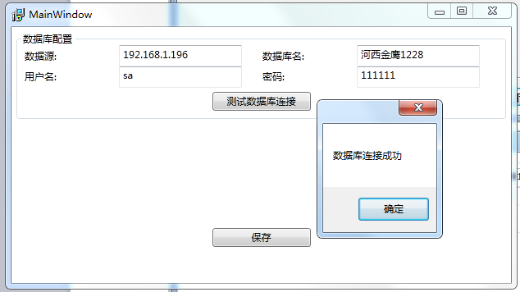

9）“数据库连接成功”，点击“保存”。

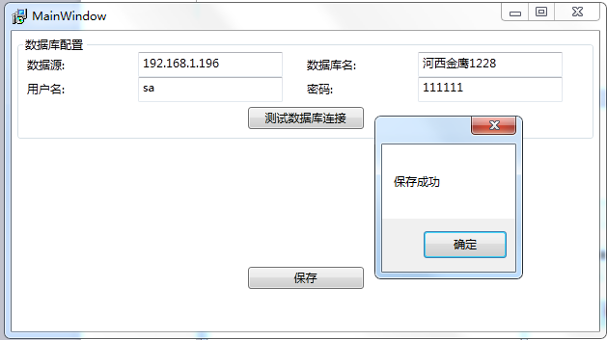

10）“保存成功”，点击右上角关闭数据库配置界面，继续安装。

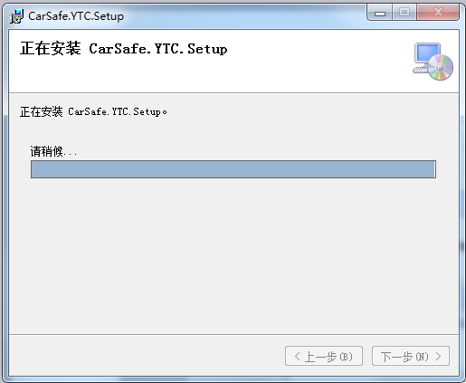

11）安装成功，点击“关闭”，退出安装程序。

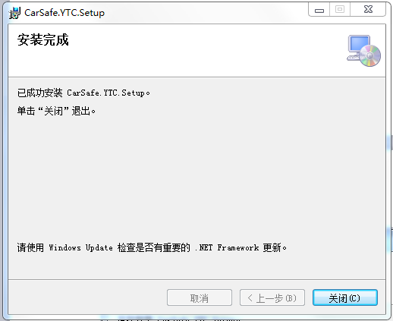

12）打开移动收费软件安装包，进入“手机收费网站”文件夹，打开“CarSafe.WangDa.Setup”进行安装。

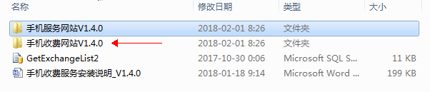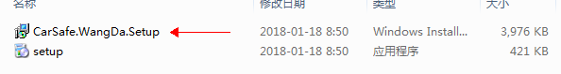

13）进入安装向导界面，选择下一步。

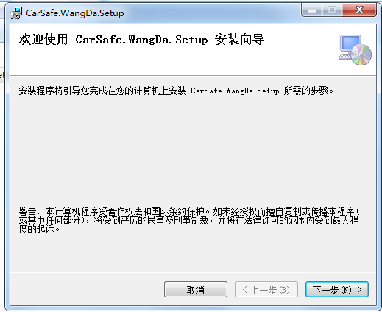

14）站点选择“移动收费”。

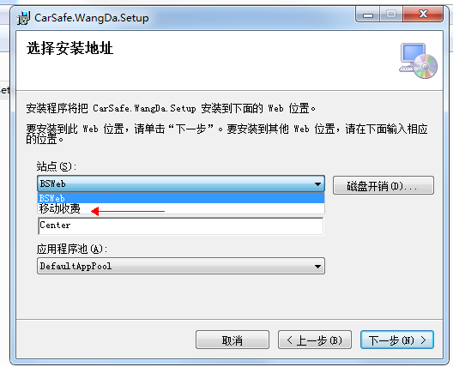

15）虚拟目录填入“m”。

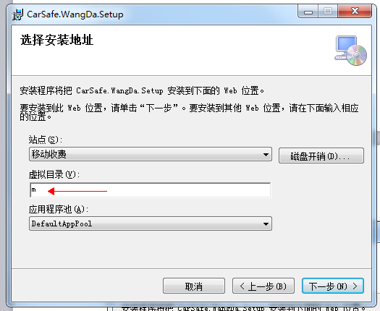

16）应用程序池选择“ASP.NET v4.0 Classic”。

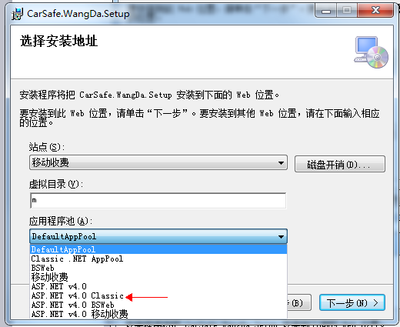

17）选择站点及应用程序池，填写虚拟目录后，点击“下一步”。

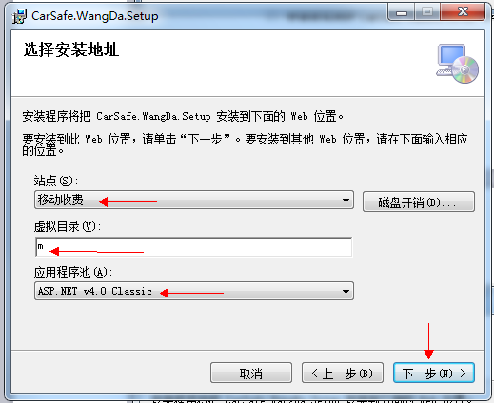

18）确认安装界面，点击“下一步”。

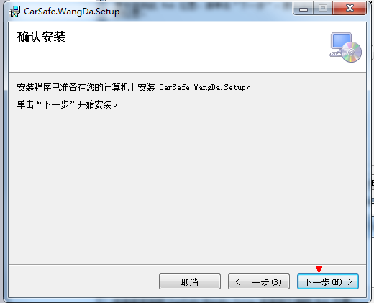

19）等待安装进度条，进度完成。

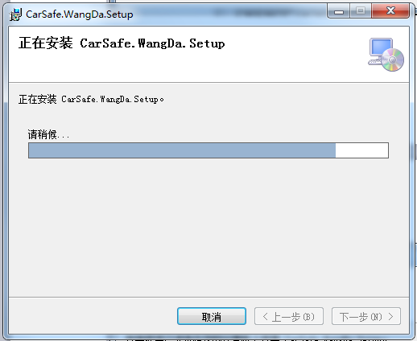

20）安装成功，点击“关闭”，退出安装程序。

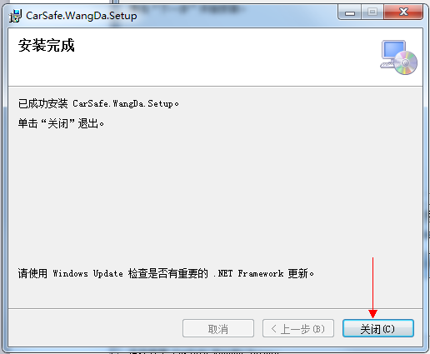

* + 1. 配置网站

1）打开浏览器，输入移动收费网站配置界面网址“服务器IP：网站端口/m/Sysconfig.aspx”，进入移动收费网站配置界面。

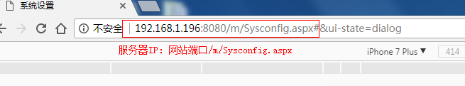

1. 计算费用模式：视连接的系统而定，分为C/S;B/S,两种。
2. 接口服务地址：填入一卡通APP应用接口基础地址及端口。
3. 数据库连接：填入服务器地址，数据库名，用户名及密码。
4. 请求服务超时时长：填入服务超时时长，默认10秒。
5. 停车场编号：填入一卡通APP应用接口中的停车场编号。
6. 车安通应用密码：填入车安通应用密码
7. 是否显示开门菜单：可选择是否显示开门菜单
8. 是否允许在线缴费：可选择移动收费软件是否允许进行收费操作。
9. 缴费：勾选则开放“缴费”功能权限
10. 缴费并开闸：勾选则开放“缴费并开闸”功能权限
11. 免费停车：勾选则开放“免费停车”功能权限
12. 扫码收费：勾选则开放“扫码收费”功能权限
13. 生成收费码：勾选则开放“生成收费码”功能权限

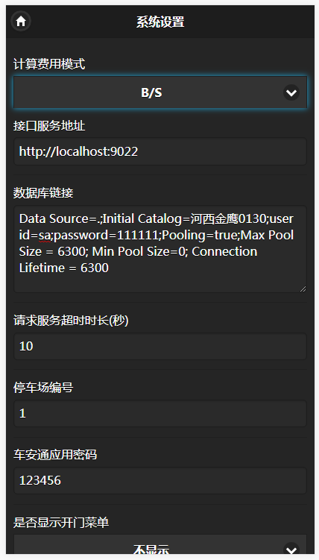

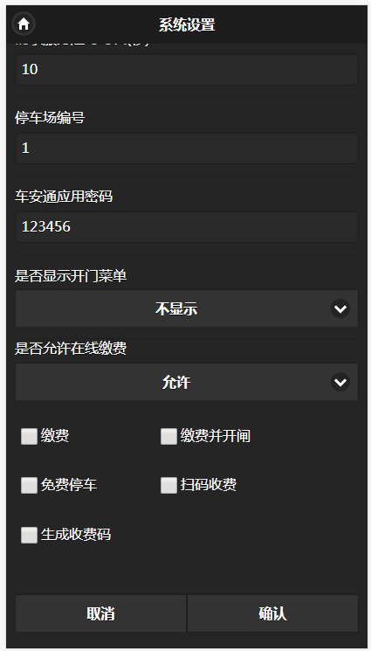

新增配置项“退出缴费页面时取消订单”，选择“是”或者“否”，如选择是，则退出缴费界面时取消订单，无法继续进行支付（订单被取消），选择否，退出缴费界面时不取消订单，可继续进行支付，订单状态为待缴费

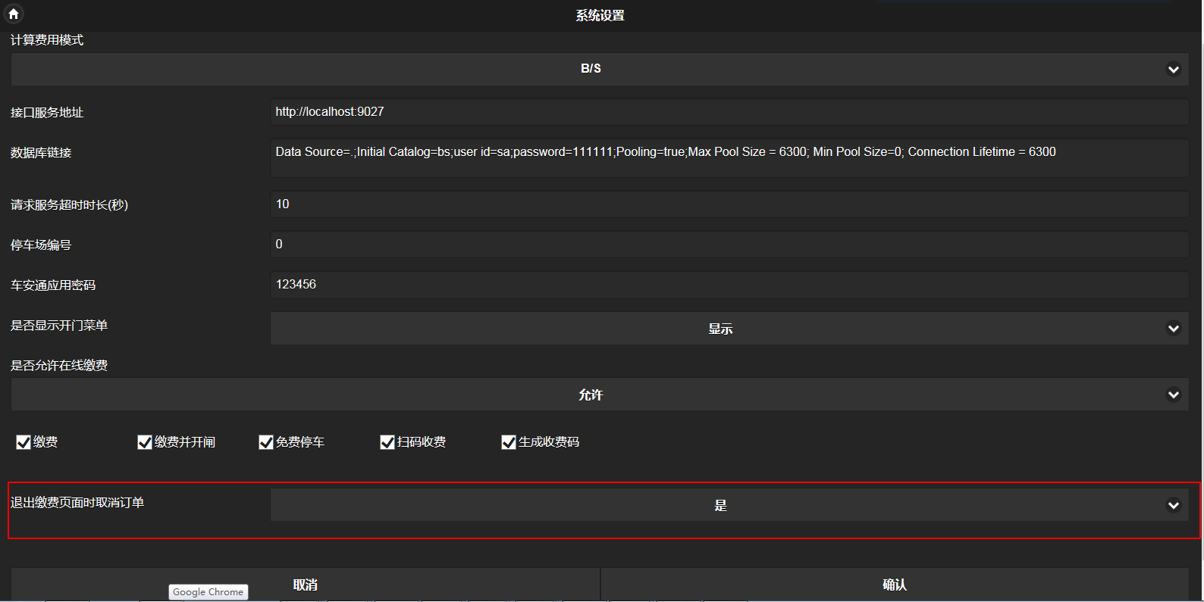

* + 1. **配置硬件**

1. 使用浏览器打开路由器配置界面，为安卓平板配置一个固定IP（安卓平板IP必须与服务器IP处于同一网段）。

2）使用浏览器登录一卡通云平台，在电脑设置界面添加该安卓平板，电脑名称按需求填写，IP地址填入绑定好的IP。

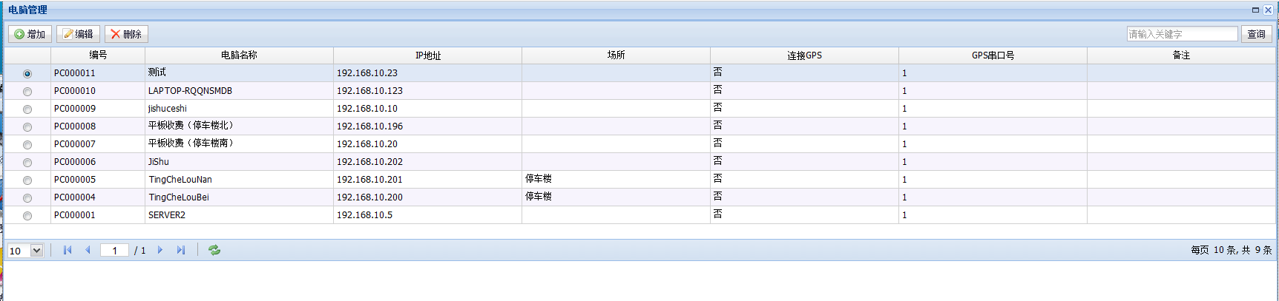

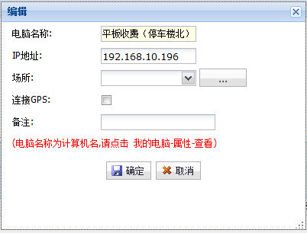

3）使用浏览器登录一卡通云平台，停车场模块->设备部署中添加安卓平板工作站，工作站类型选择“平板”，电脑名称选择所添加的平板电脑。

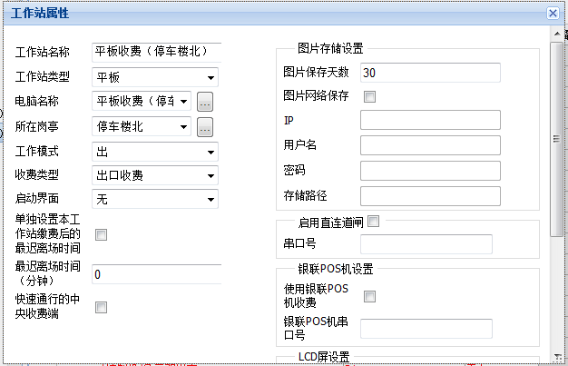

1. **移动收费网站**
   1. **移动收费网站客户端登录**

1）打开浏览器，输入移动收费网站配置界面网址“服务器IP：网站端口/m”，进入移动收费网站登录界面。

2）在安卓平板中，打开移动收费APP，在弹出的地址配置框中输入“服务器IP：网站端口/m”，进入移动收费网站登录界面。

3）移动收费网站操作员可在一卡通云平台中进行设置，默认管理员登录账号：admin，密码111111。

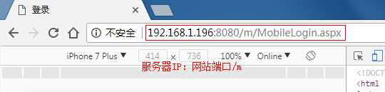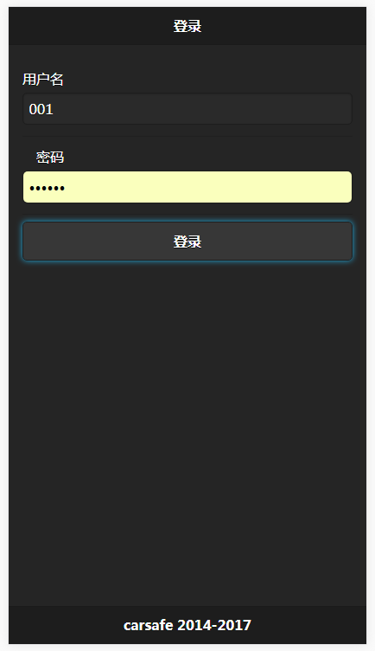

* 1. **控制机选择**

1）登录移动收费网站，输入账号密码后，则跳转至出口控制机选择界面。

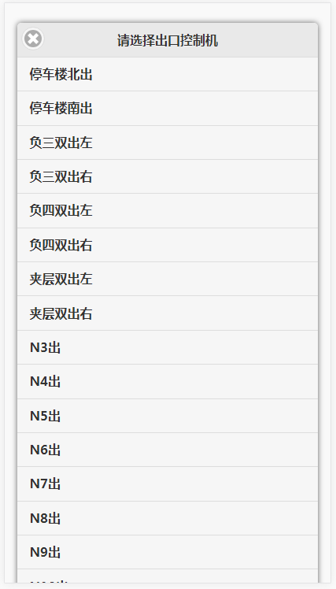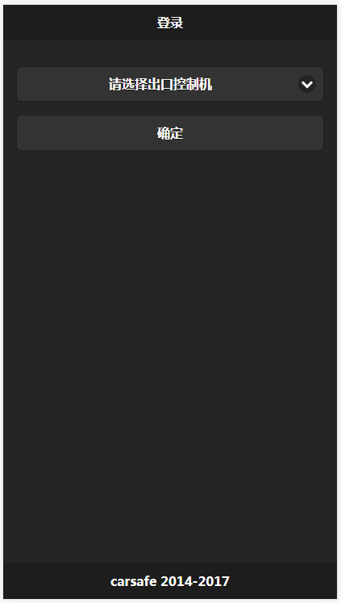

* 1. **移动收费网站首页**

1）选择移动收费平板所控制的出口控制机，点击确定，则进入移动收费网站主界面。

2）操作员：显示登录移动收费网站的操作员；

3）工作站：显示一卡通云平台中设置平板工作站名称；

4）收费模式：显示登录时所选择的出口控制机名称，移动收费平板采用该出口控制机的收费模式；

5）收费合计：显示该移动收费平板共收费金额总数；

6）收费车次：显示该移动收费平板进行收费的车次；

7）免费车次：显示给移动收费平板进行免费放行的车次；

8）车次合计：显示又该移动收费平板进行收费或免费放行的总车次。

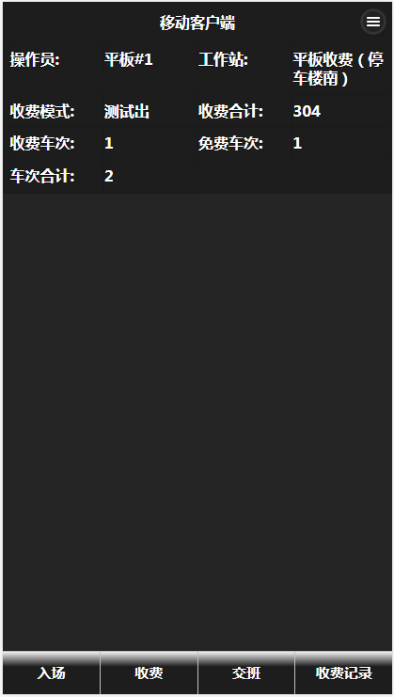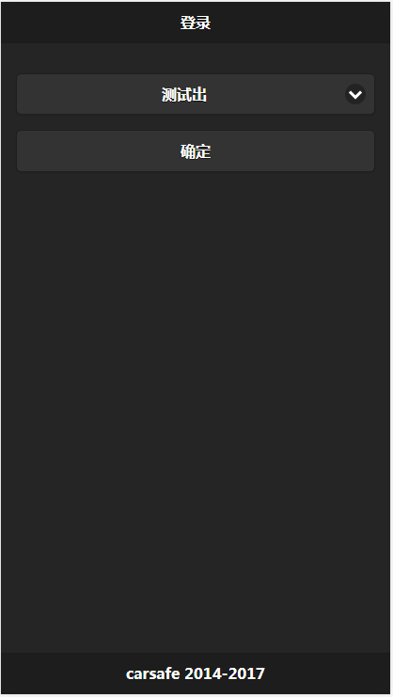

* 1. **移动收费网站入场功能**

1）在移动收费网站首页中，点击“入场”按钮，进入手工入场界面。

2）在手工入场界面点击“请选择入场车道”，选择车辆手工入场的车道。

3）选择好入场车道后，点击车牌输入框，跳转至车牌输入界面。

4）在车牌输入界面输入车牌完毕，点击“确定”按钮，返回手工入场界面。

5）在确认入场车道及车牌信息无误后，点击“确认”按钮，则对应的入场车道开闸放行车辆入场。

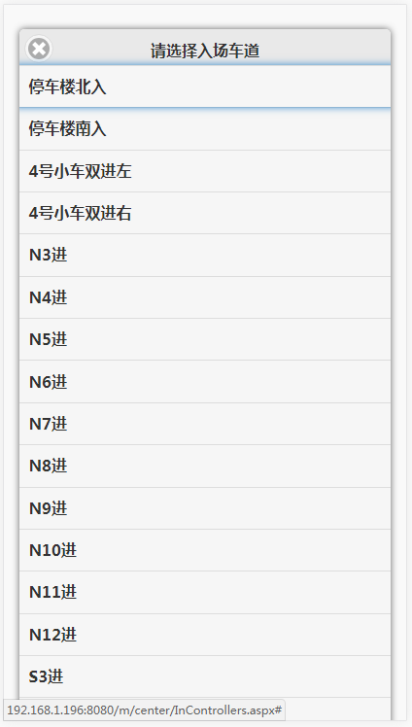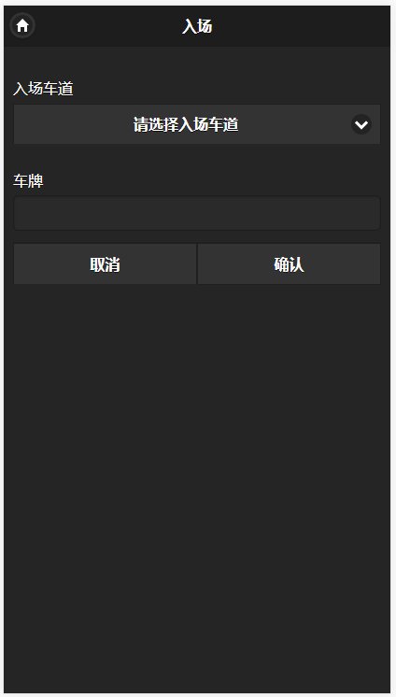

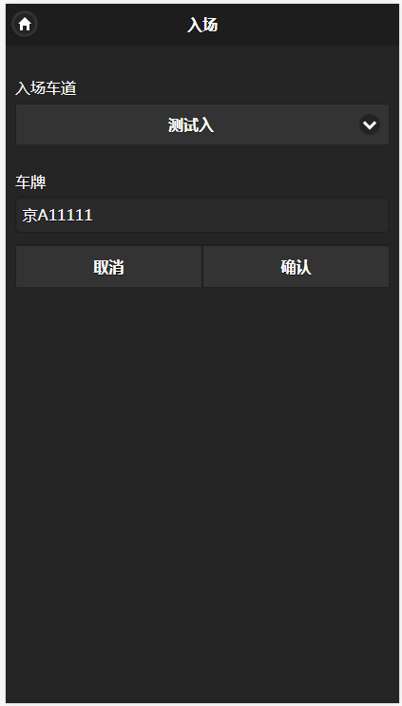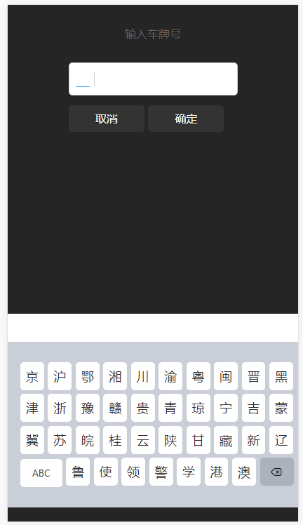

* 1. **移动收费网站收费功能**

1）在移动收费网站首页中，点击“收费”按钮，进入车辆查找界面。

2）在车辆查找界面中，点击上方的“刷卡缴费”按钮，进入刷卡找车界面，如平板具有NFC功能，则使用有效车卡进行刷卡，车辆在场内则可查找到该车。

3）在车辆查找界面中，点击上方的“找车收费”按钮，进入车牌找车界面，点击车牌输入框，跳转至车牌输入界面，在车牌输入界面输入车牌完毕，点击“确定”按钮，返回车牌找车界面。

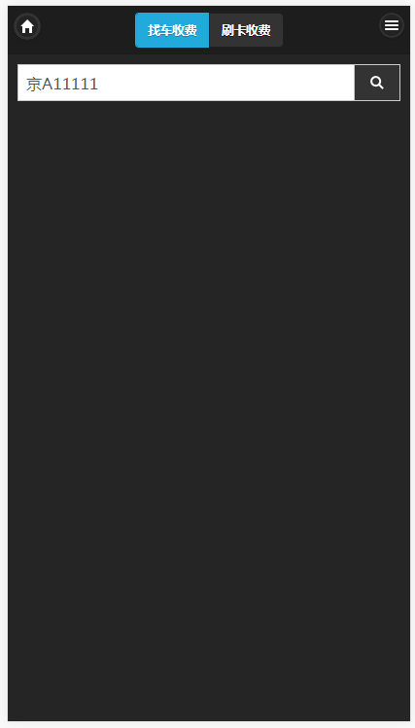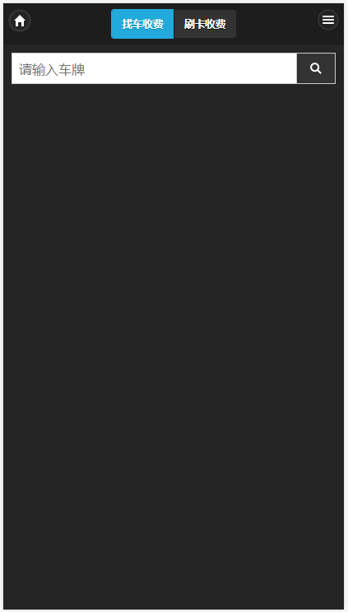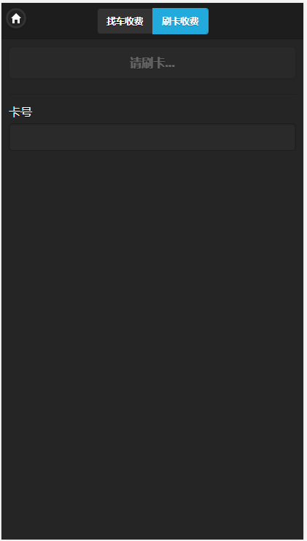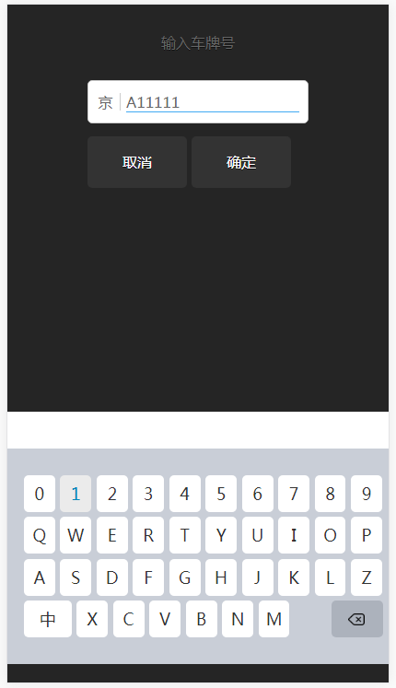

4）在确认输入的车牌信息无误后，点击车牌输入框右侧的“”按钮，进行车牌找车。

5）查找到的车辆列表会显示在车牌输入框的下方。

6）点击车牌列表右侧的“”按钮，进入车费详细信息界面。拖到界面至最下方，提供添加“优惠券”功能。

7）优惠券：点击优惠券框，弹出优惠券列表，选择优惠券后，点击“确定”按钮，则为该车添加优惠券。

8）“缴费”：现金收费后，点击“缴费”按钮，则完成该次缴费，界面开放“开闸”按钮，点击“开闸”按钮，则对应的出口车道开闸。

9）“缴费并开闸”：现金收费后，点击“缴费并开闸”按钮，则完成该次缴费，同时对应的出口车道开闸。

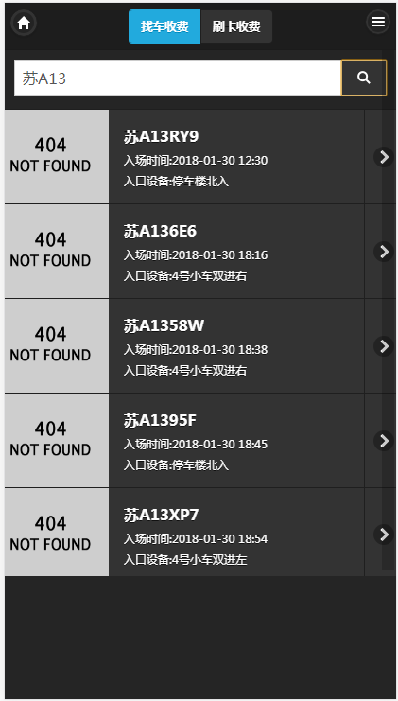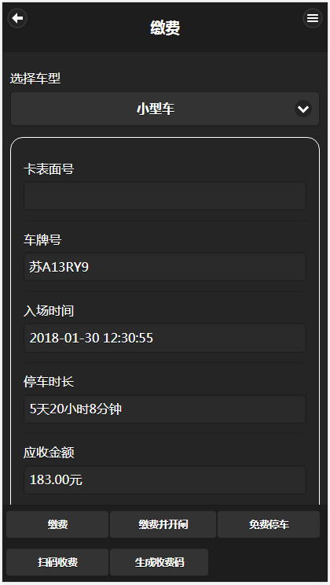

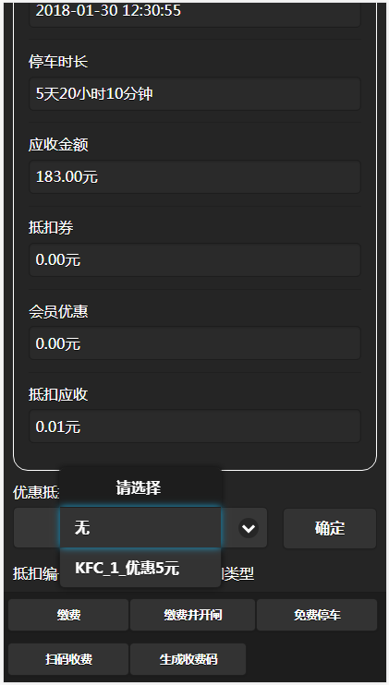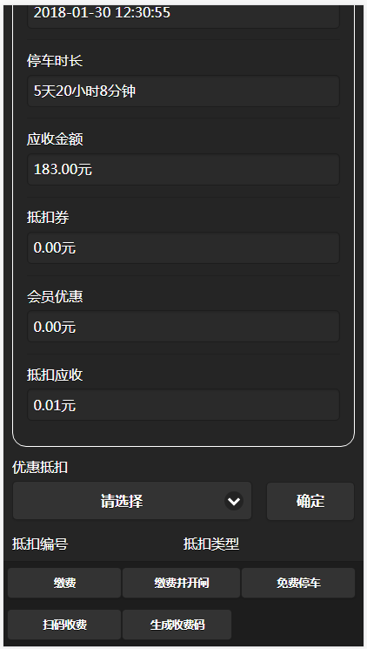

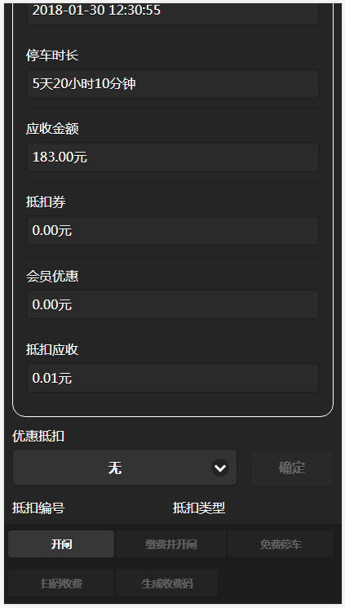

10）“免费停车”：点击“免费停车”按钮，进入免费停车说明界面，为车辆选择免费停车说明后，点击确定，则为该车添加免费说明，减免该车本次停车费用。

11）“扫码收费”：点击“扫码收费”按钮，跳转至扫码界面，使用平板扫码车主微信/支付宝付款码，收取停车费用。

12）“生成二维码”：点击“生成二维码”，则跳转至收费二维码界面，出示二维码供车主使用微信/支付宝扫码缴费。

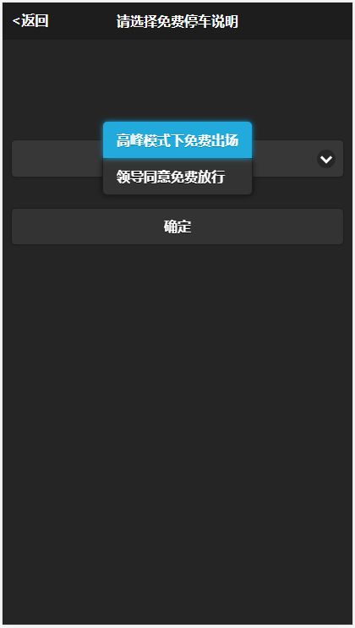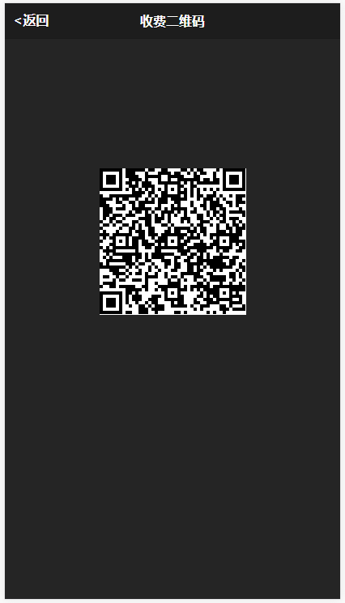

13）“”：点击车费信息右上角“”按钮，跳转至扫码界面，使用平板扫描车主电子会员二维码，为该车添加会员优惠。

14）“”：点击车费信息左上角“”按钮，则取消该次缴费，返回车牌找车界面。

* 1. **移动收费网站交班功能**

1）在移动收费网站首页中，点击“交班”按钮，进入操作员交班界面。

2）上班时间：显示该操作员上班时间，首次上班未进行过交班，则显示“1900-01-01 00:00”；

3）现金金额：显示该班次收到的现金金额；

4）微信金额：显示该班次收到的微信金额；

5）支付宝金额：显示该班次收到的支付宝金额；

6）实收总金额：显示该班次收到的总金额；

7）会员优惠：显示该班次使用的会员优惠金额；

8）班次：可选择该班次属于什么班次，班次列表由一卡通云平台设置；

9）取消：点击“取消”按钮则取消该次交班操作，界面跳转回移动收费网站首页界面；

10）确认：点击“确认”按钮，则完成该次交班操作，界面跳转回移动收费网站登录界面。

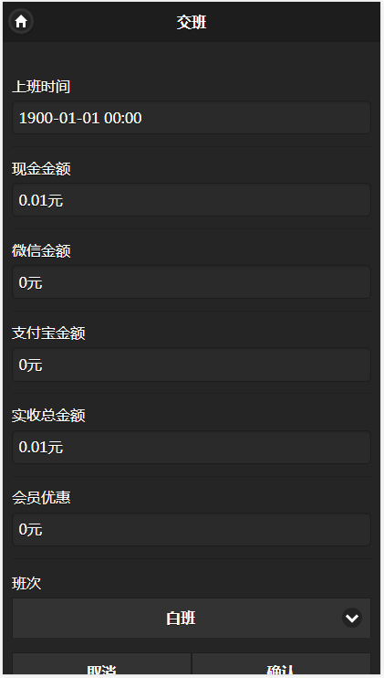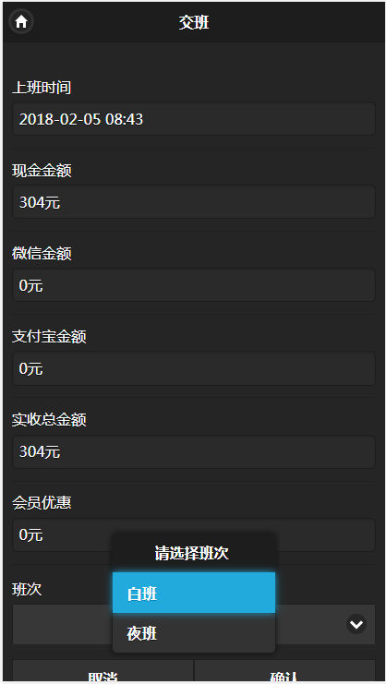

* 1. **移动收费网站收费记录功能**

1）在移动收费网站首页中，点击“收费记录”按钮，进入收费记录界面，可查看该移动收费平板的收费记录。

2）点击记录列表右侧的“”按钮，进入收费明细界面，可查看该条收费记录的收费明细信息。

